Euclide

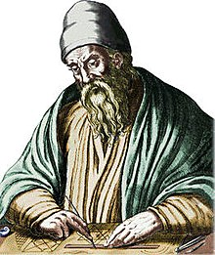

Profession: mathématicien

Nationalité: Grec



Ville: Alexandrie

Période de temps: 300 av JC

Oeuvre: Les elements

